МИНИСТЕРСТВО ОБРАЗОВАНИЯ И НАУКИ РОССИЙСКОЙ ФЕДЕРАЦИИ
Федеральное государственное автономное образовательное учреждение высшего образования
Национальный исследовательский ядерный университет
«МИФИ»

ИНСТИТУТ ФИНАНСОВЫХ ТЕХНОЛОГИЙ И ЭКОНОМИЧЕСКОЙ БЕЗОПАСНОСТИ

КАФЕДРА ФИНАНСОВОГО МОНИТОРИНГА

ОТЧЕТ
ПО ЛАБОРАТОРНОЙ РАБОТЕ №4
ИСПОЛЬЗОВАНИЕ ЦИКЛОВ ДЛЯ ИЗВЛЕЧЕНИЯ БОЛЬШИХ ДАННЫХ
ПО КУРСУ «РИАС»

Выполнил ________________ Ускова Е.А. (С22-712).

Преподаватель ______________ Прохоров И.В.

Оценка ___________________ Дата ___________

Москва 2026

Введение
Цель работы: освоить технологию извлечения данных объемом более 1000 объектов из социальной сети ВКонтакте посредством организации циклов на языке Python.
Задание:
- Убедитесь, что с помощью метода groups.getMembers двух параметров count, group_id и метода groups.getMembers одного параметра group_id извлекается одинаковое количество объектов (1000) при сравнении результатов запросов (При извлечении 1000 участников группы система даёт об их полном количестве).
- Используя Указания по применению языка Python, подсчитать программой на языке Python число людей в сообществах (из представленных ниже вариантов сообществ).
Варианты:
- rtvi
- incrussiamedia
- molnyja
- gso
- fcveles
- vhl_official
- ice_show
- djsnakefr
- a_onefilms
- kremlinpalace
- Построить гистограммы числа людей в сообществах, используя библиотеку matplotlib языка python.

Ход работы
1) Получение access_token для работы с VK API
Методы API социальной сети ВКонтакте – имеется 30 методов. В данной лабораторной работе мы рассмотрим некоторые из них. Полный список методов доступен по ссылке https://vk.com/dev/methods
Создадим приложение:
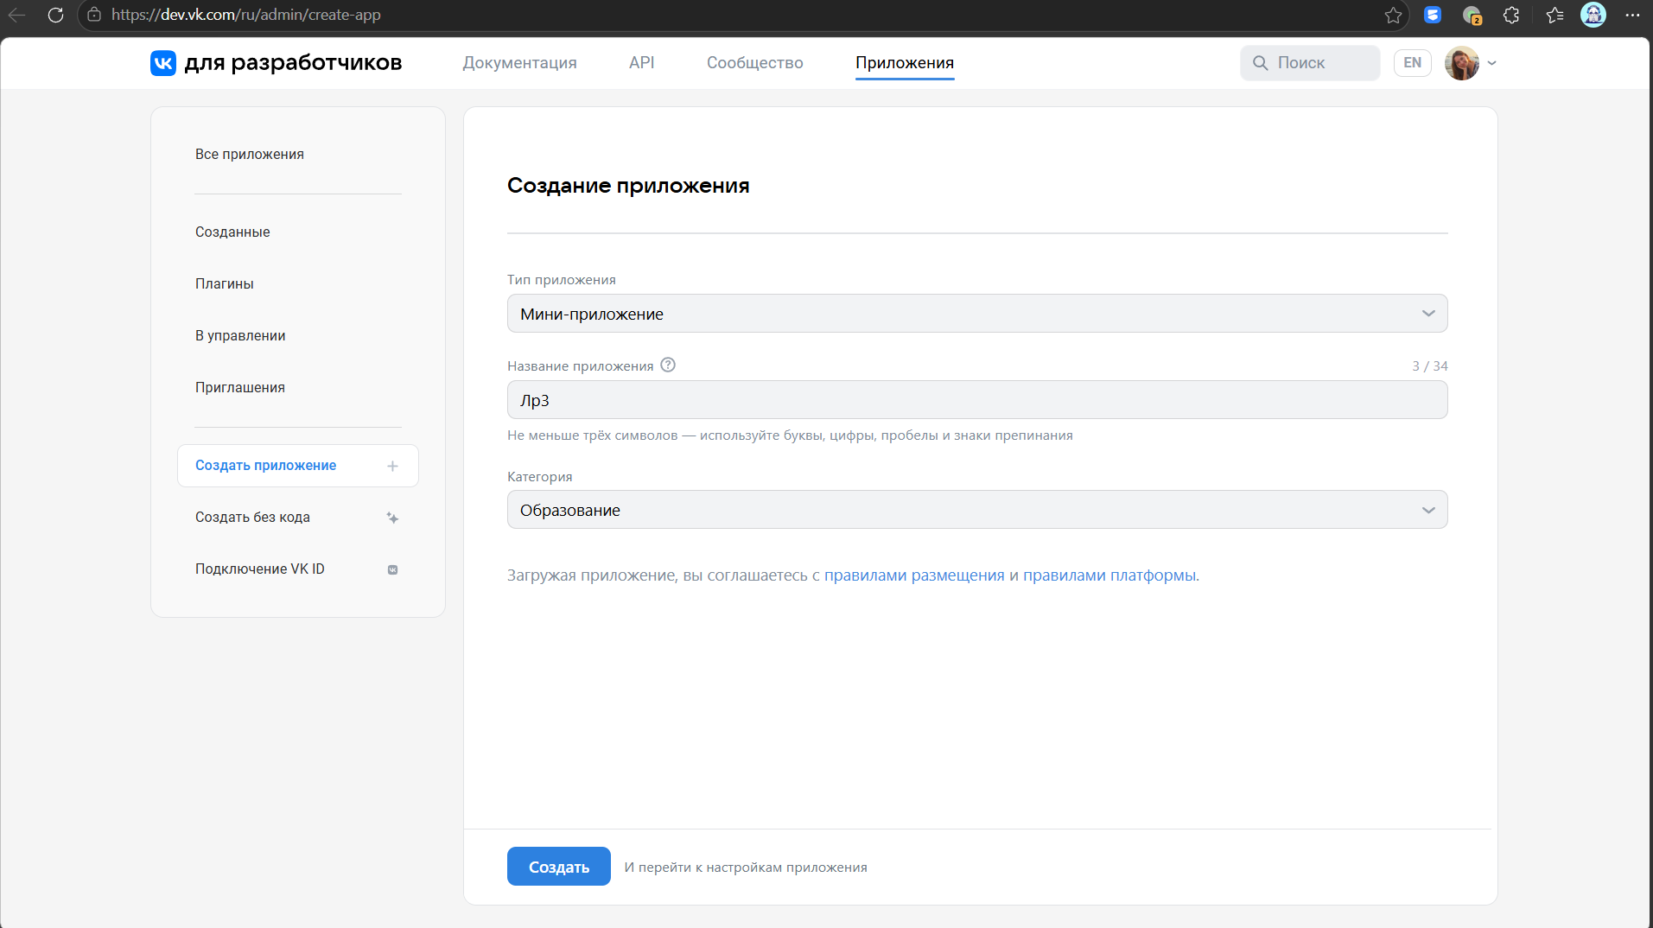
Рисунок 1
Затем привязываем устройство к аккаунту. После этого приложение будет создано, и откроется окно его настроек. Тут нам необходим идентификационный номер приложения и секретный ключ.
Далее с помощью запроса, мы получим code (временный ключ):
https://oauth.vk.com/authorize?client_id=54541659&redirect_uri=https://oauth.vk.com/blank.html&response_type=code

Рисунок 2
Теперь, когда у нас есть ID приложения и code, нужно выполнить следующий запрос в адресной строке браузера, чтобы поменять code на access_token: https://oauth.vk.com/access_token?client_id=54541659&client_secret=sAeRZKn9TH1NZh0hqhYu&redirect_uri=https://oauth.vk.com/blank.html&code=358708ad398103c832
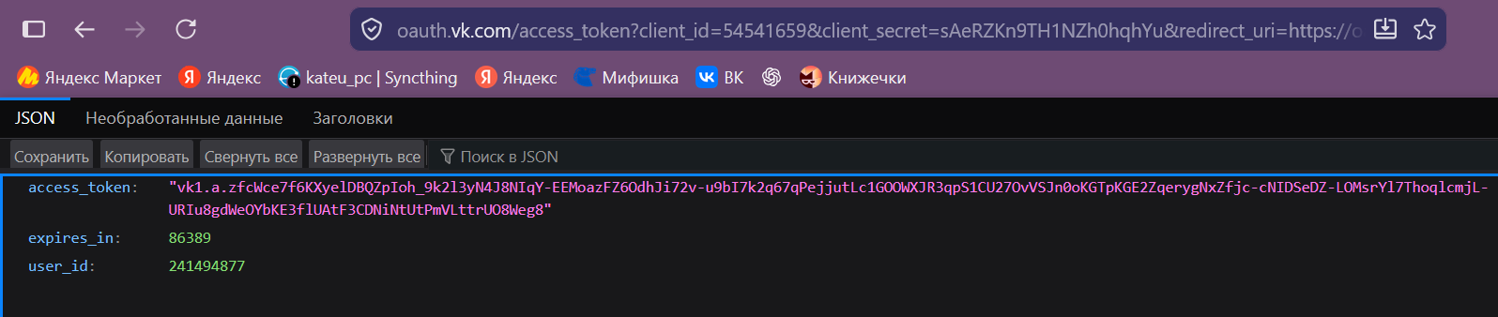
Рисунок 3
Содержимое страницы:
{
"access_token": "vk1.a.zfcWce7f6KXyelDBQZpIoh_9k2l3yN4J8NIqY-EEMoazFZ6OdhJi72v-u9bI7k2q67qPejjutLc1GOOWXJR3qpS1CU27OvVSJn0oKGTpKGE2ZqerygNxZfjc-cNIDSeDZ-LOMsrYl7ThoqlcmjL-URIu8gdWeOYbKE3flUAtF3CDNiNtUtPmVLttrUO8Weg8",
"expires_in": 86389,
"user_id": 241494877
}
Вся работа выполнена на языке Python в онлайн компиляторе Colab: https://colab.research.google.com/drive/1XYgOxeB7X4THU67lyuNhN5blPLKJBCMi?usp=sharing

Задание 1.
Код программы:
Была получена текущая дата:
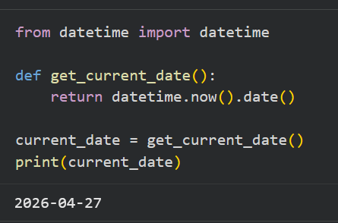
Рисунок 4
import requests
from datetime import datetime

GROUP_NAME = 'molnyja'
COUNT = 1000

def get_request(url, params):
response = requests.get(url, params=params)
data = response.json()
print(f"URL: {response.request.url}")
print(f"Дата: {datetime.now().date()}")

if 'response' in data:
return data
else:
print(f"Ошибка в ответе API: {data}")
return None

# без count
params = {
'group_id': GROUP_NAME,
'access_token': 'vk1.a.zfcWce7f6KXyelDBQZpIoh_9k2l3yN4J8NIqY-EEMoazFZ6OdhJi72v-u9bI7k2q67qPejjutLc1GOOWXJR3qpS1CU27OvVSJn0oKGTpKGE2ZqerygNxZfjc-cNIDSeDZ-LOMsrYl7ThoqlcmjL-URIu8gdWeOYbKE3flUAtF3CDNiNtUtPmVLttrUO8Weg8',
'v': '5.199'
}

data1 = get_request('https://api.vk.com/method/groups.getMembers', params)
if data1:
items1 = data1['response']['items']
print(f"Количество пользователей в сообществе {GROUP_NAME} без параметра count:")
print(len(items1))

# с count
params['count'] = COUNT

data2 = get_request('https://api.vk.com/method/groups.getMembers', params)
if data2:
items2 = data2['response']['items']
print(f"Количество пользователей в сообществе {GROUP_NAME} с параметром count:")
print(len(items2))

if len(items1) == len(items2):
print("Количество участников совпадает.")
else:
print("Количество участников не совпадает.")

Результат программы:
URL: https://api.vk.com/method/groups.getMembers?group_id=molnyja&access_token=vk1.a.zfcWce7f6KXyelDBQZpIoh_9k2l3yN4J8NIqY-EEMoazFZ6OdhJi72v-u9bI7k2q67qPejjutLc1GOOWXJR3qpS1CU27OvVSJn0oKGTpKGE2ZqerygNxZfjc-cNIDSeDZ-LOMsrYl7ThoqlcmjL-URIu8gdWeOYbKE3flUAtF3CDNiNtUtPmVLttrUO8Weg8&v=5.199
Дата: 2026-04-27
Количество пользователей в сообществе molnyja без параметра count:
1000
URL: https://api.vk.com/method/groups.getMembers?group_id=molnyja&access_token=vk1.a.zfcWce7f6KXyelDBQZpIoh_9k2l3yN4J8NIqY-EEMoazFZ6OdhJi72v-u9bI7k2q67qPejjutLc1GOOWXJR3qpS1CU27OvVSJn0oKGTpKGE2ZqerygNxZfjc-cNIDSeDZ-LOMsrYl7ThoqlcmjL-URIu8gdWeOYbKE3flUAtF3CDNiNtUtPmVLttrUO8Weg8&v=5.199&count=1000
Дата: 2026-04-27
Количество пользователей в сообществе molnyja с параметром count:
1000
Количество участников совпадает.

Задание 2 и3.
Код программы:
import matplotlib.pyplot as plt
import requests
from datetime import datetime

GROUP_NAMES = ['rtvi', 'incrussiamedia', 'molnyja', 'gso', 'fcveles', 'vhl_official', 'ice_show', 'djsnakefr', 'a_onefilms', 'kremlinpalace']
COUNT = 1000

def get_request(url, params):
response = requests.get(url, params=params)
return response

groups_length = {}

for name in GROUP_NAMES:
iteration_number = 0
response_len = 0
last_url = ""

while True:
params = {
'group_id': name,
'access_token': 'vk1.a.zfcWce7f6KXyelDBQZpIoh_9k2l3yN4J8NIqY-EEMoazFZ6OdhJi72v-u9bI7k2q67qPejjutLc1GOOWXJR3qpS1CU27OvVSJn0oKGTpKGE2ZqerygNxZfjc-cNIDSeDZ-LOMsrYl7ThoqlcmjL-URIu8gdWeOYbKE3flUAtF3CDNiNtUtPmVLttrUO8Weg8',
'offset': iteration_number * COUNT,
'count': COUNT,
'v': '5.131'
}

response = get_request('https://api.vk.com/method/groups.getMembers', params)
last_url = response.request.url # Сохраняем URL каждого запроса

try:
data = response.json()
if 'response' in data and 'items' in data['response']:
items = data['response']['items']
if not items:
break
response_len += len(items)
iteration_number += 1
else:
print(f"Error for community {name}: {data.get('error', 'Unknown error')}")
break
except ValueError:
print(f"Error parsing response for community {name}")
break

# Выводим только последний URL и итоговое количество
print(f"Final URL: {last_url}")
print(f"Community: {name}, Members: {response_len}\n")
groups_length[name] = response_len

# Выводим итоговые результаты
print("\nFinal results:")
for name, count in groups_length.items():
print(f"{name}: {count} members")

# Строим график
plt.figure(figsize=(10, 6))
plt.bar(groups_length.keys(), groups_length.values())
plt.xlabel('Сообщества')
plt.ylabel('Число участников')
plt.title('Число участников в сообществах')
plt.xticks(rotation=45, ha='right')
plt.tight_layout()
plt.show()

Результат кода:
Error for community rtvi: {'error_code': 15, 'error_msg': 'Access denied: group hide members', 'request_params': [{'key': 'group_id', 'value': 'rtvi'}, {'key': 'offset', 'value': '0'}, {'key': 'count', 'value': '1000'}, {'key': 'v', 'value': '5.131'}, {'key': 'method', 'value': 'groups.getMembers'}, {'key': 'oauth', 'value': '1'}]}
Final URL: https://api.vk.com/method/groups.getMembers?group_id=rtvi&access_token=vk1.a.zfcWce7f6KXyelDBQZpIoh_9k2l3yN4J8NIqY-EEMoazFZ6OdhJi72v-u9bI7k2q67qPejjutLc1GOOWXJR3qpS1CU27OvVSJn0oKGTpKGE2ZqerygNxZfjc-cNIDSeDZ-LOMsrYl7ThoqlcmjL-URIu8gdWeOYbKE3flUAtF3CDNiNtUtPmVLttrUO8Weg8&offset=0&count=1000&v=5.131
Community: rtvi, Members: 0
Error for community incrussiamedia: {'error_code': 15, 'error_msg': 'Access denied: group hide members', 'request_params': [{'key': 'group_id', 'value': 'incrussiamedia'}, {'key': 'offset', 'value': '0'}, {'key': 'count', 'value': '1000'}, {'key': 'v', 'value': '5.131'}, {'key': 'method', 'value': 'groups.getMembers'}, {'key': 'oauth', 'value': '1'}]}
Final URL: https://api.vk.com/method/groups.getMembers?group_id=incrussiamedia&access_token=vk1.a.zfcWce7f6KXyelDBQZpIoh_9k2l3yN4J8NIqY-EEMoazFZ6OdhJi72v-u9bI7k2q67qPejjutLc1GOOWXJR3qpS1CU27OvVSJn0oKGTpKGE2ZqerygNxZfjc-cNIDSeDZ-LOMsrYl7ThoqlcmjL-URIu8gdWeOYbKE3flUAtF3CDNiNtUtPmVLttrUO8Weg8&offset=0&count=1000&v=5.131
Community: incrussiamedia, Members: 0
Final URL: https://api.vk.com/method/groups.getMembers?group_id=molnyja&access_token=vk1.a.zfcWce7f6KXyelDBQZpIoh_9k2l3yN4J8NIqY-EEMoazFZ6OdhJi72v-u9bI7k2q67qPejjutLc1GOOWXJR3qpS1CU27OvVSJn0oKGTpKGE2ZqerygNxZfjc-cNIDSeDZ-LOMsrYl7ThoqlcmjL-URIu8gdWeOYbKE3flUAtF3CDNiNtUtPmVLttrUO8Weg8&offset=15000&count=1000&v=5.131
Community: molnyja, Members: 14396
Final URL: https://api.vk.com/method/groups.getMembers?group_id=gso&access_token=vk1.a.zfcWce7f6KXyelDBQZpIoh_9k2l3yN4J8NIqY-EEMoazFZ6OdhJi72v-u9bI7k2q67qPejjutLc1GOOWXJR3qpS1CU27OvVSJn0oKGTpKGE2ZqerygNxZfjc-cNIDSeDZ-LOMsrYl7ThoqlcmjL-URIu8gdWeOYbKE3flUAtF3CDNiNtUtPmVLttrUO8Weg8&offset=21000&count=1000&v=5.131
Community: gso, Members: 20155
Final URL: https://api.vk.com/method/groups.getMembers?group_id=fcveles&access_token=vk1.a.zfcWce7f6KXyelDBQZpIoh_9k2l3yN4J8NIqY-EEMoazFZ6OdhJi72v-u9bI7k2q67qPejjutLc1GOOWXJR3qpS1CU27OvVSJn0oKGTpKGE2ZqerygNxZfjc-cNIDSeDZ-LOMsrYl7ThoqlcmjL-URIu8gdWeOYbKE3flUAtF3CDNiNtUtPmVLttrUO8Weg8&offset=18000&count=1000&v=5.131
Community: fcveles, Members: 17951

Final URL: https://api.vk.com/method/groups.getMembers?group_id=vhl_official&access_token=vk1.a.zfcWce7f6KXyelDBQZpIoh_9k2l3yN4J8NIqY-EEMoazFZ6OdhJi72v-u9bI7k2q67qPejjutLc1GOOWXJR3qpS1CU27OvVSJn0oKGTpKGE2ZqerygNxZfjc-cNIDSeDZ-LOMsrYl7ThoqlcmjL-URIu8gdWeOYbKE3flUAtF3CDNiNtUtPmVLttrUO8Weg8&offset=1000&count=1000&v=5.131
Community: vhl_official, Members: 223
Final URL: https://api.vk.com/method/groups.getMembers?group_id=ice_show&access_token=vk1.a.zfcWce7f6KXyelDBQZpIoh_9k2l3yN4J8NIqY-EEMoazFZ6OdhJi72v-u9bI7k2q67qPejjutLc1GOOWXJR3qpS1CU27OvVSJn0oKGTpKGE2ZqerygNxZfjc-cNIDSeDZ-LOMsrYl7ThoqlcmjL-URIu8gdWeOYbKE3flUAtF3CDNiNtUtPmVLttrUO8Weg8&offset=28000&count=1000&v=5.131
Community: ice_show, Members: 27506
Final URL: https://api.vk.com/method/groups.getMembers?group_id=djsnakefr&access_token=vk1.a.zfcWce7f6KXyelDBQZpIoh_9k2l3yN4J8NIqY-EEMoazFZ6OdhJi72v-u9bI7k2q67qPejjutLc1GOOWXJR3qpS1CU27OvVSJn0oKGTpKGE2ZqerygNxZfjc-cNIDSeDZ-LOMsrYl7ThoqlcmjL-URIu8gdWeOYbKE3flUAtF3CDNiNtUtPmVLttrUO8Weg8&offset=65000&count=1000&v=5.131
Community: djsnakefr, Members: 64975
Final URL: https://api.vk.com/method/groups.getMembers?group_id=a_onefilms&access_token=vk1.a.zfcWce7f6KXyelDBQZpIoh_9k2l3yN4J8NIqY-EEMoazFZ6OdhJi72v-u9bI7k2q67qPejjutLc1GOOWXJR3qpS1CU27OvVSJn0oKGTpKGE2ZqerygNxZfjc-cNIDSeDZ-LOMsrYl7ThoqlcmjL-URIu8gdWeOYbKE3flUAtF3CDNiNtUtPmVLttrUO8Weg8&offset=56000&count=1000&v=5.131
Community: a_onefilms, Members: 55322
Final URL: https://api.vk.com/method/groups.getMembers?group_id=kremlinpalace&access_token=vk1.a.zfcWce7f6KXyelDBQZpIoh_9k2l3yN4J8NIqY-EEMoazFZ6OdhJi72v-u9bI7k2q67qPejjutLc1GOOWXJR3qpS1CU27OvVSJn0oKGTpKGE2ZqerygNxZfjc-cNIDSeDZ-LOMsrYl7ThoqlcmjL-URIu8gdWeOYbKE3flUAtF3CDNiNtUtPmVLttrUO8Weg8&offset=56000&count=1000&v=5.131
Community: kremlinpalace, Members: 55854
Final results:
rtvi: 0 members
incrussiamedia: 0 members
molnyja: 14396 members
gso: 20155 members
fcveles: 17951 members
vhl_official: 223 members
ice_show: 27506 members
djsnakefr: 64975 members
a_onefilms: 55322 members
kremlinpalace: 55854 members

Также была построена гистограмма распределения количества пользователей по группам, она представлена на рисунке 5.
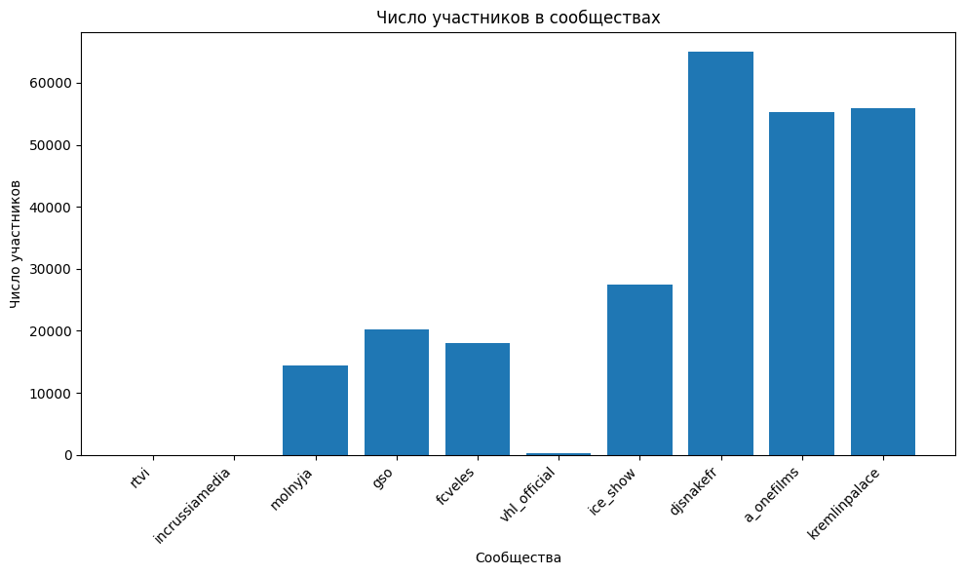
Рисунок 5
Лидером по числу участников является djsnakefr, за ним следуют kremlinpalace и a_onefilms. Средние значения у ice_show и gso. Наименьшая аудитория у molnyja и fcveles, при этом vhl_official почти не имеет участников. Для rtvi и inrussiamedia данные отсутствуют (вероятно, из-за ограничений API). В целом распределение неравномерное: несколько крупных сообществ формируют основную аудиторию.

Заключение
В ходе лабораторной работы были освоены методы обработки данных с использованием API ВКонтакте. С помощью запросов к API были получены данные о численности участников сообществ (более 1000 объектов), после чего информация по каждой группе была обработана с использованием циклов. На основе собранных данных построена гистограмма, отражающая распределение количества участников по сообществам.

